ПРАВИТЕЛЬСТВО РОССИЙСКОЙ ФЕДЕРАЦИИ
НАЦИОНАЛЬНЫЙ ИССЛЕДОВАТЕЛЬСКИЙ УНИВЕРСИТЕТ
«ВЫСШАЯ ШКОЛА ЭКОНОМИКИ»
Факультет компьютерных наук
Департамент программной инженерии

СОГЛАСОВАНО  Доцент департамента программной  инженерии факультета компьютерных наук ________________ В. А. Дударев  «____» ________________ 2020 г. | УТВЕРЖДАЮ  Академический руководитель образовательной программы «Программная инженерия»,  профессор департамента программной инженерии факультета компьютерных наук  __________________ В. В. Шилов  «____» _________________ 2020 г.

Репозиторий задач для проведения компьютерного тестирования
Repository of tasks for computer testing

Пояснительная записка

ЛИСТ УТВЕРЖДЕНИЯ

Подпись

и

дат
а

Инв.

№

Дубл.
Взам.

инв.

№

Подпись

и

дат
а

Инв.

№

Подл.
RU.17701729.04.13-01 81 01-1 ЛУ

Исполнитель:
Студент группы БПИ171
_______________ / Каруба Т. В.
«___» ________________ 2020 г.

RU.17701729.04.13-01
81 01-1 ЛУ

Москва 2020

УТВЕРЖДЕНО

RU.17701729.04.13-01 81 01-1 ЛУ

Репозиторий задач для проведения компьютерного тестирования
Repository of tasks for computer testing

Пояснительная записка
RU.17701729.04.13-01 81 01-1

Подпись

и

дат
а

Инв.

№

Дубл.
Взам.

инв.

№

Подпись

и

дат
а

Инв.

№

Подл.

ЛИСТОВ 24

RU.17701729.04.13-01
81 01-1 ЛУ

Москва 2020

АННОТАЦИЯ
В данном документе приведена пояснительная записка к программе «Репозиторий задач для проведения компьютерного тестирования».
- В разделе "Введение" указано наименование и краткое описание программы.
- В разделе "Назначение разработки" указано функциональное и эксплуатационное назначение программы, а также краткая характеристика области применения.
- В разделе "Технические характеристики" содержатся следующие подразделы: постановка задачи на разработку, описание применяемых алгоритмов, интерфейса, входных и выходных данных, обоснование выбора состава технических и программных средств.
- В разделе "Ожидаемые технико-экономические показатели" указана предполагаемая полезность разработки, наличие и анализ аналогов.
Настоящий документ разработан в соответствии с требованиями:
- ГОСТ 19.101-77 Виды программ и программных документов;
- ГОСТ 19.102-77 Стадии разработки;
- ГОСТ 19.103-77 Обозначения программ и программных документов;
- ГОСТ 19.104-78 Основные надписи;
- ГОСТ 19.105-78 Общие требования к программным документам;
- ГОСТ 19.106-78 Требования к программным документам, выполненным печатным способом;

Содержание
АННОТАЦИЯ 2
1. ВВЕДЕНИЕ 4
1.1. Наименование программы 4
1.2. Краткая характеристика области применения программы 4
1.3. Документы, на основании которых ведется разработка 4
2. НАЗНАЧЕНИЕ РАЗРАБОТКИ 5
2.1. Функциональное назначение 5
2.2. Эксплуатационное назначение 5
3. ТЕХНИЧЕСКИЕ ХАРАКТЕРИСТИКИ 6
3.1. Постановка задачи на разработку 6
3.2. Описание алгоритма и функционирования программы 6
3.2.1. Введение 6
3.2.2. Основной алгоритм программы 7
3.3. Описание и обоснование метода организации входных и выходных данных 11
3.4. Описание и обоснование методов выбора технических и программных средств 11
4. ОЖИДАЕМЫЕ ТЕХНИКО-ЭКОНОМИЧЕСКИЕ ПОКАЗАТЕЛИ 12
4.1. Предполагаемая потребность 12
4.2. Отличительные черты и преимущества перед похожими программами 12
СПИСОК ИСПОЛЬЗОВАННЫХ ИСТОЧНИКОВ 13
ПРИЛОЖЕНИЕ 1 14
Основные термины 14
ПРИЛОЖЕНИЕ 2 15
Диаграммы классов 15
ПРИЛОЖЕНИЕ 3 20
Диаграмма базы данных 20
ПРИЛОЖЕНИЕ 4 21
Описание и функциональное назначение проектов 21
ЛИСТ РЕГИСТРАЦИИ ИЗМЕНЕНИЙ 24

ВВЕДЕНИЕ

1.1. Наименование программы
- Наименование: «Репозиторий задач для проведения компьютерного тестирования».
- Наименование на английском языке: «Repository of tasks for computer testing».

1.2. Краткая характеристика области применения программы
Репозиторий для хранения заданий компьютерного тестирования и их классификатора с возможностью импорта и экспорта данных, а также формирования наборов вопросов для проведения тестирования.

1.3. Документы, на основании которых ведется разработка
Программа разработана согласно Приказу декана факультета компьютерных наук Национального исследовательского университета «Высшая школа экономики» 2.3-02/1009-01 от 10.09.2020 "Об изменении тем и руководителей курсовых работ студентов образовательной программы «Программная инженерия» факультета компьютерных наук".

2. НАЗНАЧЕНИЕ РАЗРАБОТКИ

2.1. Функциональное назначение
Функциональным назначением программы является хранения заданий компьютерного тестирования и их классификатора, а также формирование наборов вопросов с заданными параметрами.

2.2. Эксплуатационное назначение
Программа может использоваться при подготовке и проведении тестирований по различным предметам.

3. ТЕХНИЧЕСКИЕ ХАРАКТЕРИСТИКИ

3.1. Постановка задачи на разработку
Программа должна обеспечивать возможность выполнения следующих функций:
- Импорт заданий в виде файлов с расширением .xlsx через веб-интерфейс;
- Добавление отдельных заданий через веб-интерфейс;
- Проверка корректности введенных данных;
- Редактирование заданий через веб-интерфейс;
- Хранение истории изменений для отдельных заданий;
- Просмотр истории изменений для отдельных заданий;
- Удаление заданий через веб-интерфейс;
- Просмотр информации об имеющихся заданиях;
- Создание варианта теста из имеющихся заданий;
- Редактирование варианта теста;
- Хранение истории изменений вариантов тестов;
- Просмотр информации об имеющихся вариантах тестов;
- Экспорт варианта теста в формате application/json через веб-интерфейс.

3.2. Описание алгоритма и функционирования программы

3.2.1. Введение
Репозиторий – место, где хранятся и поддерживаются какие-либо данные. В нашем случае в качестве данных выступают вопросы для тестовых заданий. Отсюда вытекают некоторые специфические возможности, обеспечиваемые репозиторием для такого типа данных, как например: загрузка данных в виде .xlsx файлов, добавление вопросов через адаптированную форму в веб-интерфейсе и создание из хранящихся вопросов вариантов тестов с возможностью их последующей выгрузки.

3.2.2. Основной алгоритм программы
Для выполнения поставленной задачи был реализован репозиторий. Давайте рассмотрим, что происходит с данными в процессе его работы. Для добавления новых данных в репозиторий существует два способа:
- Через веб-интерфейс с помощью адаптированной формы
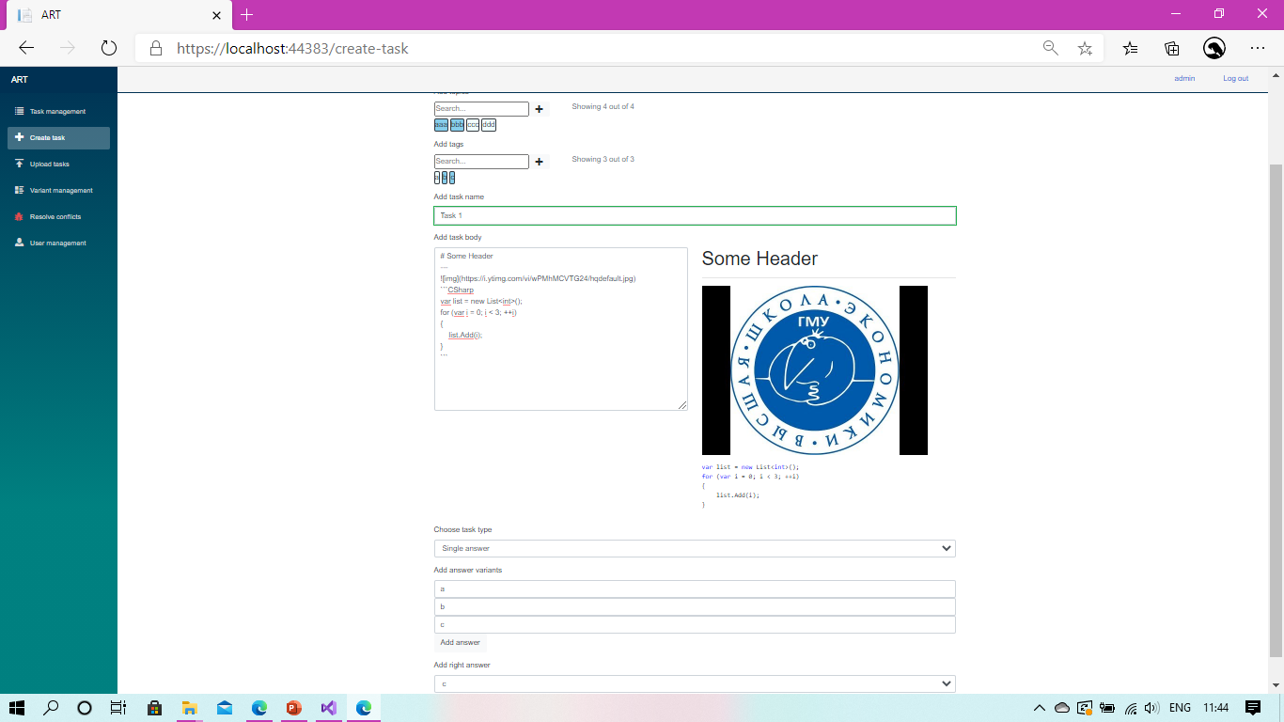
Рис. 1
- Через загрузку .xlsx файла, заполненного специальным образом
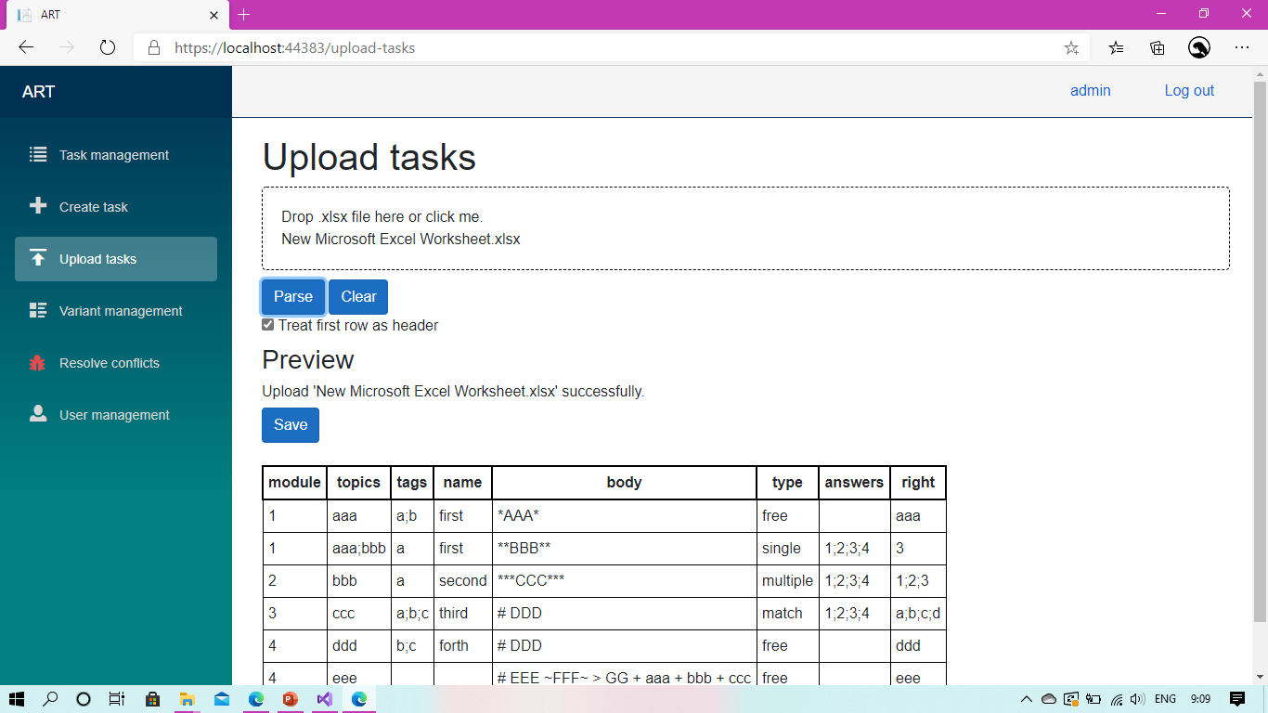
Рис. 2
При загрузке данные из таблицы преобразуются во внутренний формат, а перед отправлением данных на сервер пользователю показывается превью, чтобы он мог визуально подтвердить корректность обработки. Для преобразования данных из формата OpenXML (файлы с расширением .xlsx) была выбрана библиотека EPPlus, так как работать с OpenXML напрямую довольно сложно.
После этого задания пересылаются для добавления на сервер. Все сообщения, приходящие на сервер, проходят валидацию, для организации валидации был выбран fluent-подход и использовалась библиотека FluentValidation. В случае неверного формата данных в сообщении на клиент будет отправлено сообщение об ошибке валидации с указанием поля, не прошедшего валидацию.
При добавлении и изменении заданий так же проводится проверка на отсутствие конфликтов, с существующими заданиями, для этого между каждыми двумя заданиями ищется расстояние Левенштейна (данная метрика была выбрана, как наиболее интуитивно понятная и простая в реализации, но также оно активно используется в различных diff утилитах), которое делится на количество символов в большем из заданий. Если полученное значение меньше определённого порога, то добавляется конфликт между заданиями, который мы можем позднее разрешить в веб-интерфейсе. Существует 3 варианта разрешения конфликта, мы можем удалить один из вопросов, если они дублируют друг друга, либо сохранить оба вопроса, если это разные вопросы. Узнать о наличии конфликтов можно по логотипу жучка соответствующего раздела, сменившему цвет на красный.
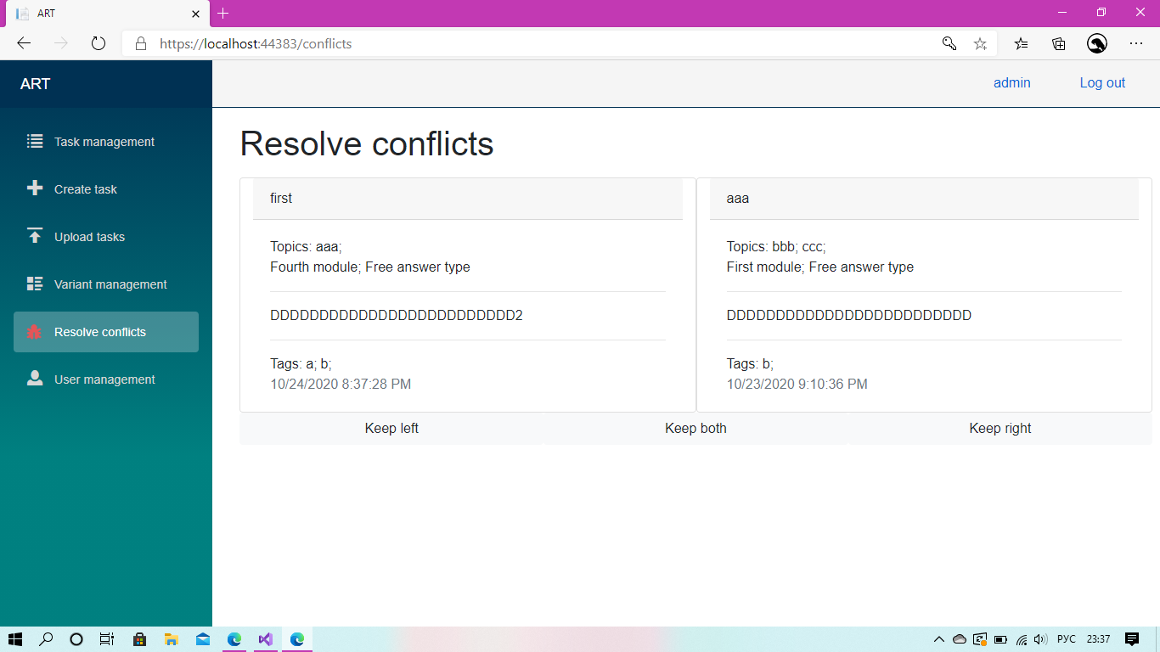
Рис. 3

Наконец вопросы сохраняются в базу данных, для этого данные сначала преобразуются AutoMapper’ом из DTO-типов в Persistence-типы используемые Dapper’ом (object-to-object mapping). Затем с помощью Dapper’a мы добавляем задания в базу данных. Dapper это популярная micro-ORM, он сопоставляет классы С# c результатами SQL запросов. Хотя ключевым преимуществом Dapper’a является производительность, он также обеспечивает несколько удобных дополнение для создания запросов, а при использовании расширений, становится доступна простая и безопасная работа с динамическими запросами.
После добавления заданий в базу данных, мы можем создать вариант теста, используя веб-интерфейс, для этого существует два способа:
- Добавление задания вручную;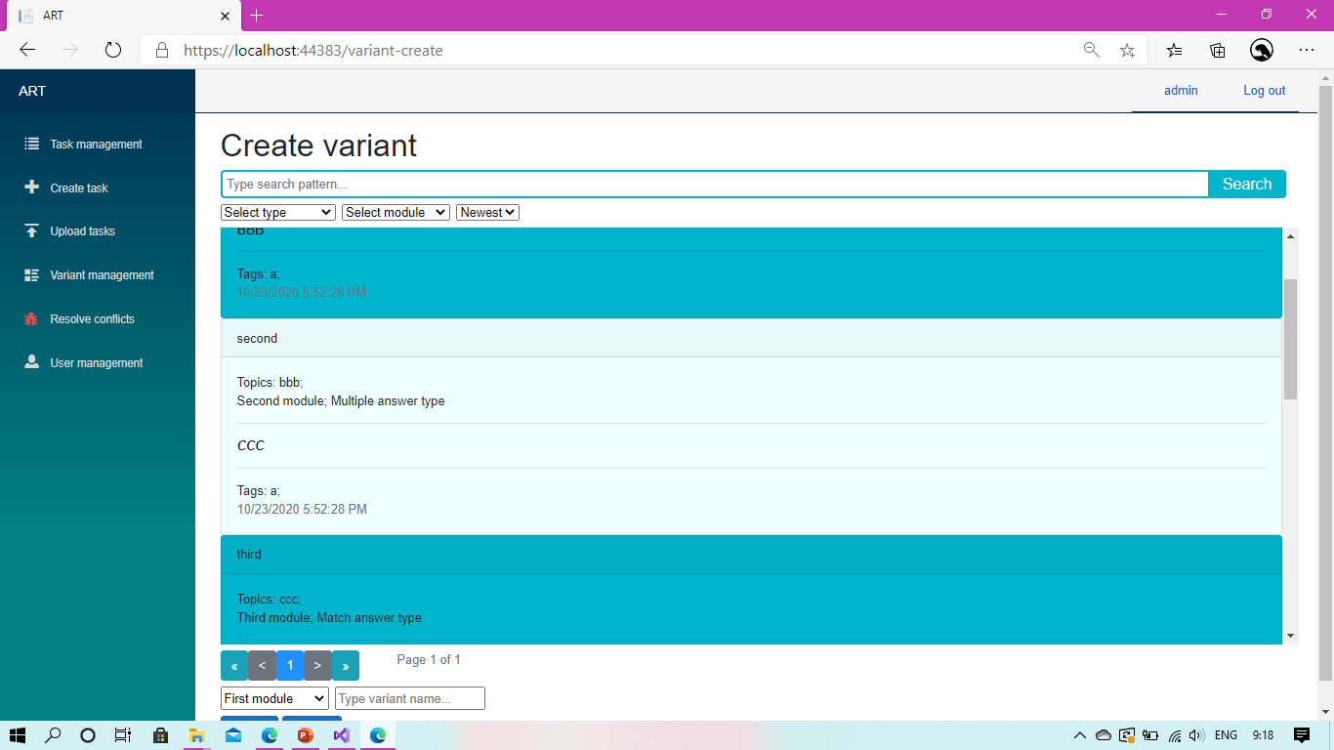
Рис 4.

- Генерация варианта по необходимому количеству вопросов определенной темы
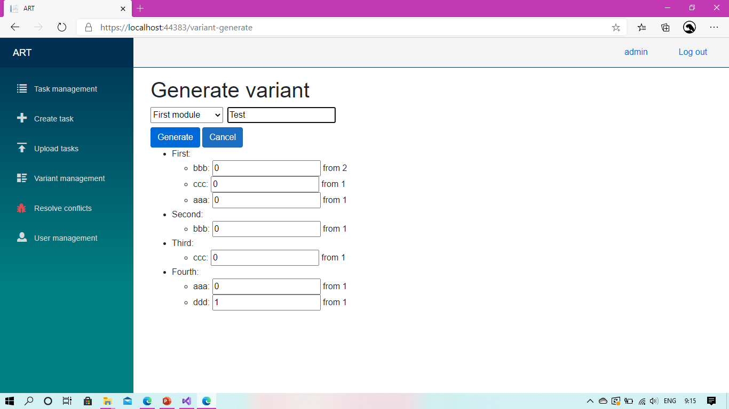
Рис. 5
После этого мы можем выгрузить созданный вариант в виде .json файла нажав на соответствующую кнопку.
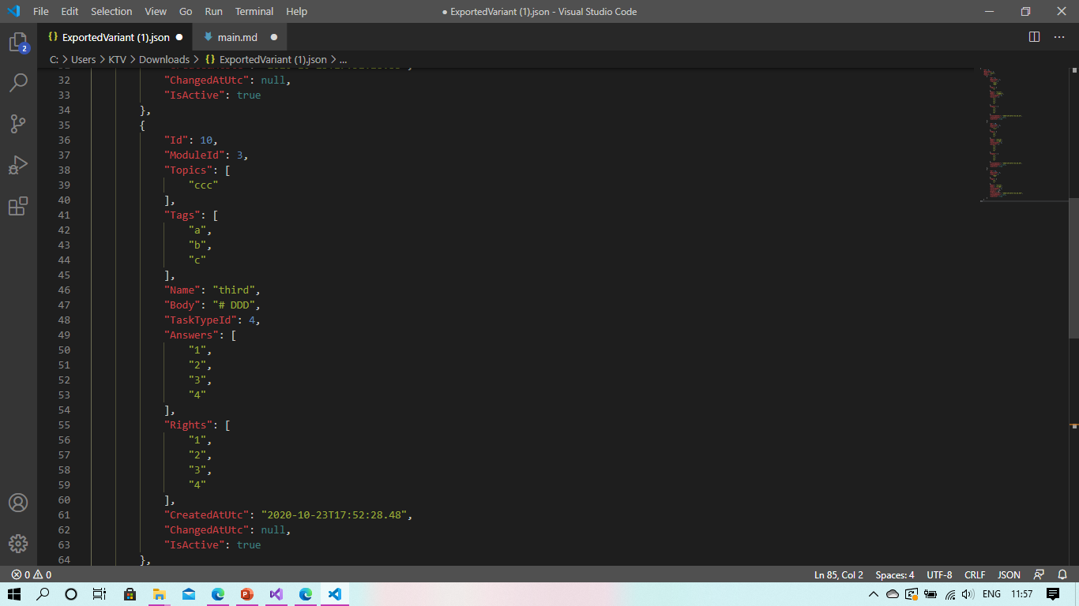

Рис 6.

3.3. Описание и обоснование метода организации входных и выходных данных
В качестве входных данных для программы используется либо файл .xlsx заполненный как описано ниже, либо данные вводятся с помощью веб-интерфейса.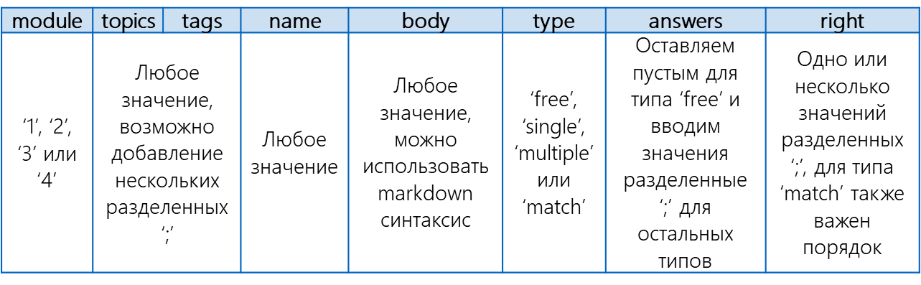

3.4. Описание и обоснование методов выбора технических и программных средств
Для корректной работы c программой рекомендуется наличие компьютера с имеющимся в рабочем состоянии комплектом технических средств:
- Оптический манипулятор типа «мышь».
- 32-разрядный (x86) или 64-разрядный (x64) процессор с тактовой частотой 1 ГГц или выше.
- 1 ГБ (для 32-разрядного процессора) или 2 ГБ (для 64-разрядного процессора) ОЗУ.
- 16 ГБ (для 32-разрядной системы) или 20 ГБ (для 64-разрядной системы) свободного места на жестком диске.
- Графическое устройство DirectX 9 с драйвером WDDM 1.0 или более поздней версии.
- Широкополосный доступ к сети интернет
Также для корректной работы программы требования к программным средствам:
- Для сервера:
- Операционная система Windows 10;
- Установленный SQL Server 2019;
- Установленный Microsoft .NET Core 3.1;
- Для клиента:
- Операционная система Windows 7/8/10;
- Браузер, обновленный до актуальной версии;

ОЖИДАЕМЫЕ ТЕХНИКО-ЭКОНОМИЧЕСКИЕ ПОКАЗАТЕЛИ

4.1. Предполагаемая потребность
В ВУЗах данная программа будет использоваться преподавателями для хранения заданий компьютерного тестирования и их редактирования, а также формирования наборов вопросов для проведения тестирования.

4.2. Отличительные черты и преимущества перед похожими программами
Отличительные особенности данной программы:
- Адаптированность для хранения тестовых заданий;
  - Возможность добавления новых заданий через веб-интерфейс;
  - Возможность редактирования заданий через веб-интерфейсе;
  - Возможность просмотра истории изменений заданий;
  - Возможность создания варианта из существующих вопросов;
  - Возможность редактирования существующих вариантов;
- Возможность импорта заданий из .xlsx файла;
- Простой и лаконичный интерфейс.
Существует множество репозиториев (Github, Gitlab, Bitbucket, Gitty, RedMine…) общего назначения, но некорректно использовать их для сравнения, так как использовать их для хранения вопросов не представляется возможным. А репозиториев предназначенных для хранения тестовых заданий в открытом доступе мною найдено не было.

СПИСОК ИСПОЛЬЗОВАННЫХ ИСТОЧНИКОВ
- ГОСТ 19.404-79 ЕСПД. Пояснительная записка. Требования к содержанию и оформлению.
- Системные требования для ОС Windows 7 [Электронный ресурс] URL: https://support.microsoft.com/ru-ru/help/10737/windows-7-system-requirements (Дата обращения 01.10.2019, Режим Доступа: Свободный).
- Единая система программной документации: Сборник национальных стандартов. -М.: Стандартинформ, 2010.
- Документация ASP.NET Core [Электронный ресурс] URL:
https://docs.microsoft.com/ru-ru/aspnet/core/?view=aspnetcore-3.1 (Дата обращения 25.10.2020, Режим Доступа: Свободный).
- Документация Blazor [Электронный ресурс] URL:
https://docs.microsoft.com/ru-ru/aspnet/core/blazor/?view=aspnetcore-3.1 (Дата обращения 25.10.2020, Режим Доступа: Свободный).
- Документация SQL Server [Электронный ресурс] URL: https://docs.microsoft.com/ru-ru/sql/sql-server/?view=sql-server-ver15 (Дата обращения 25.10.2020, Режим Доступа: Свободный).
- Документация HTML5 [Электронный ресурс] URL: https://developer.mozilla.org/ru/docs/HTML/HTML5 (Дата обращения 25.10.2020, Режим Доступа: Свободный).
- Документация CSS3 [Электронный ресурс] URL: https://developer.mozilla.org/ru/docs/Web/CSS/Reference (Дата обращения 25.10.2020, Режим Доступа: Свободный).
- Расстояние Левенштейна [Электронный ресурс] URL: https://ru.wikipedia.org/wiki/ Расстояние_Левенштейна (Дата обращения 25.10.2020, Режим Доступа: Свободный).

ПРИЛОЖЕНИЕ 1

Основные термины
- Репозиторий (от англ. repository) – место, где хранятся и поддерживаются какие-либо данные. Чаще всего данные в репозитории хранятся в виде файлов, доступных для дальнейшего распространения по сети.
- HTTP (англ. HyperText Transfer Protocol) – протокол прикладного уровня передачи данных. Основой HTTP является технология «клиент-сервер», то есть предполагается существование:
- Клиентов, которые инициируют соединение и посылают запрос;
- Серверов, которые ожидают соединения для получения запроса, производят необходимые действия и возвращают обратно сообщение с результатом.
- Веб-интерфейс – веб-страница или совокупность веб-страниц, предоставляющая пользовательский интерфейс для взаимодействия с сервисом или устройством посредством протокола HTTP и веб-браузера.
- MIME (англ. Multipurpose Internet Mail Extensions) – стандарт, описывающий передачу различных типов данных по электронной почте, а также, в общем случае, спецификация для кодирования информации и форматирования сообщений таким образом, чтобы их можно было пересылать по Интернету.
- JSON (англ. JavaScript Object Notation) – простой формат обмена данными, удобный для чтения и написания как человеком, так и компьютером.
- application/json – MIME-тип для данных формата JSON.
- Office Open XML (OOXML, DOCX, XLSX, PPTX, проект ISO/IEC IS 29500:2008) – серия форматов файлов для хранения электронных документов пакетов офисных приложений. Формат представляет собой zip-архив, содержащий текст в виде XML, графику и другие данные, которые ранее хранились в двоичных форматах DOC, XLS и т. д.
- ORM (англ. Object-Relational Mapping) – технология программирования, которая связывает базы данных с концепциями объектно-ориентированных языков программирования, создавая «виртуальную объектную базу данных».
- DTO (англ. Data Transfer Object) – один из шаблонов проектирования, используется для передачи данных между подсистемами приложения. DTO не должен содержать какого-либо поведения.

ПРИЛОЖЕНИЕ 2

Диаграммы классов
- Art.Database
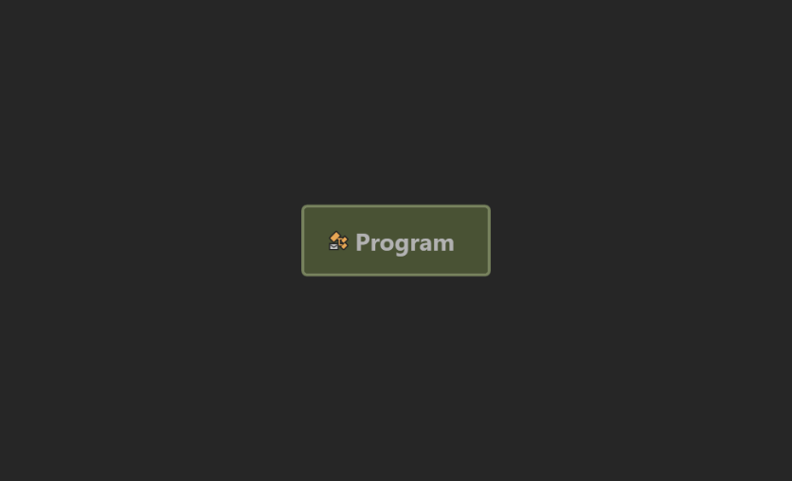
Рис. 7
- Art.Persistence (для более подробного ознакомления рекомендуется построить диаграмму c помощью Visual Studio 2019)
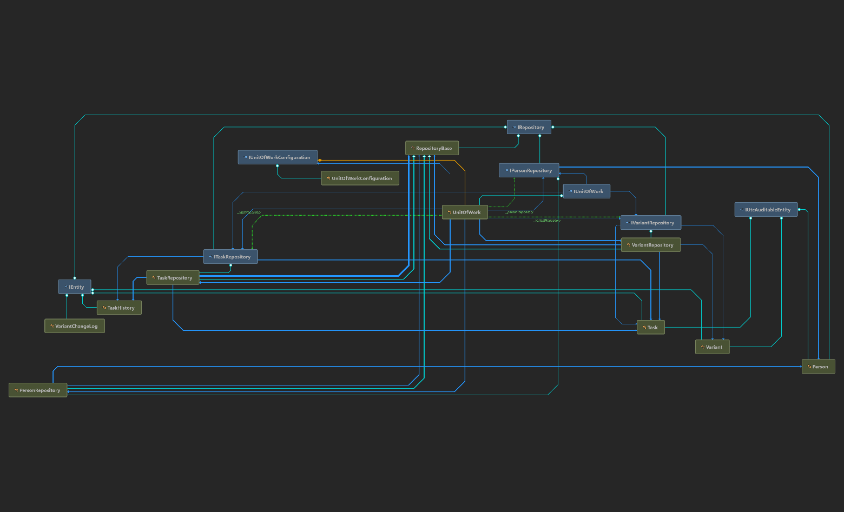
Рис. 8
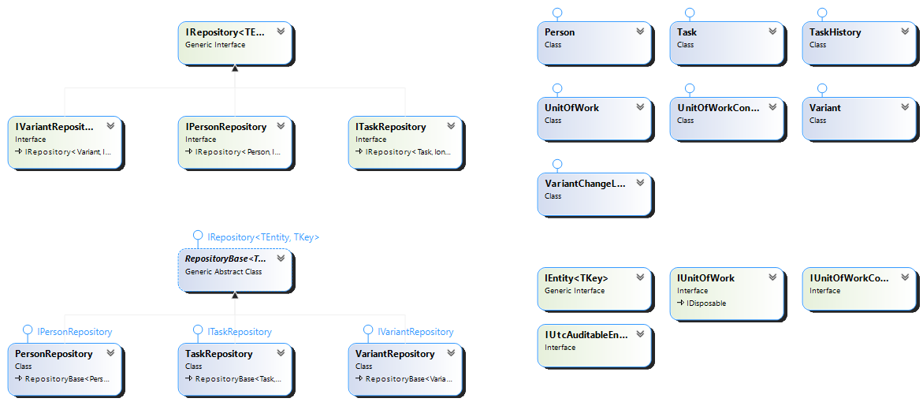
Рис. 9
- Art.Persistence.ReferenceData
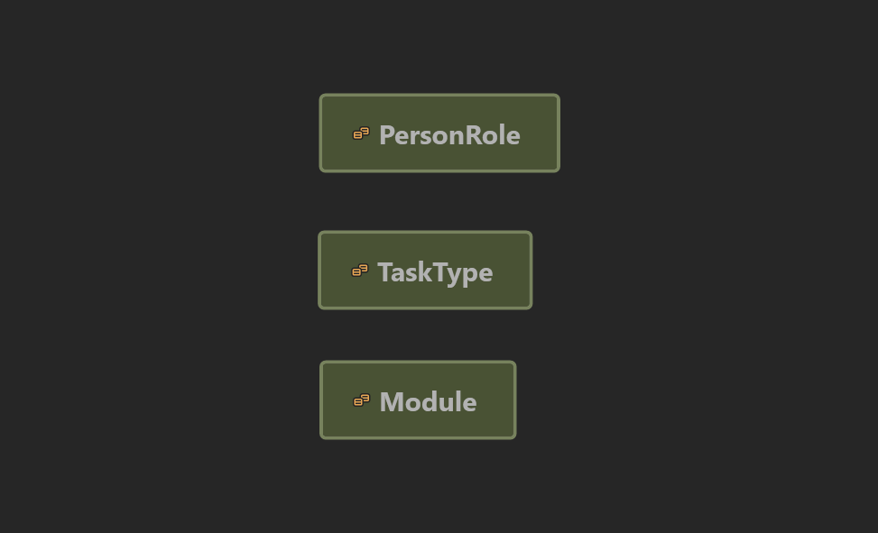
Рис. 10

- Art.Web.Shared
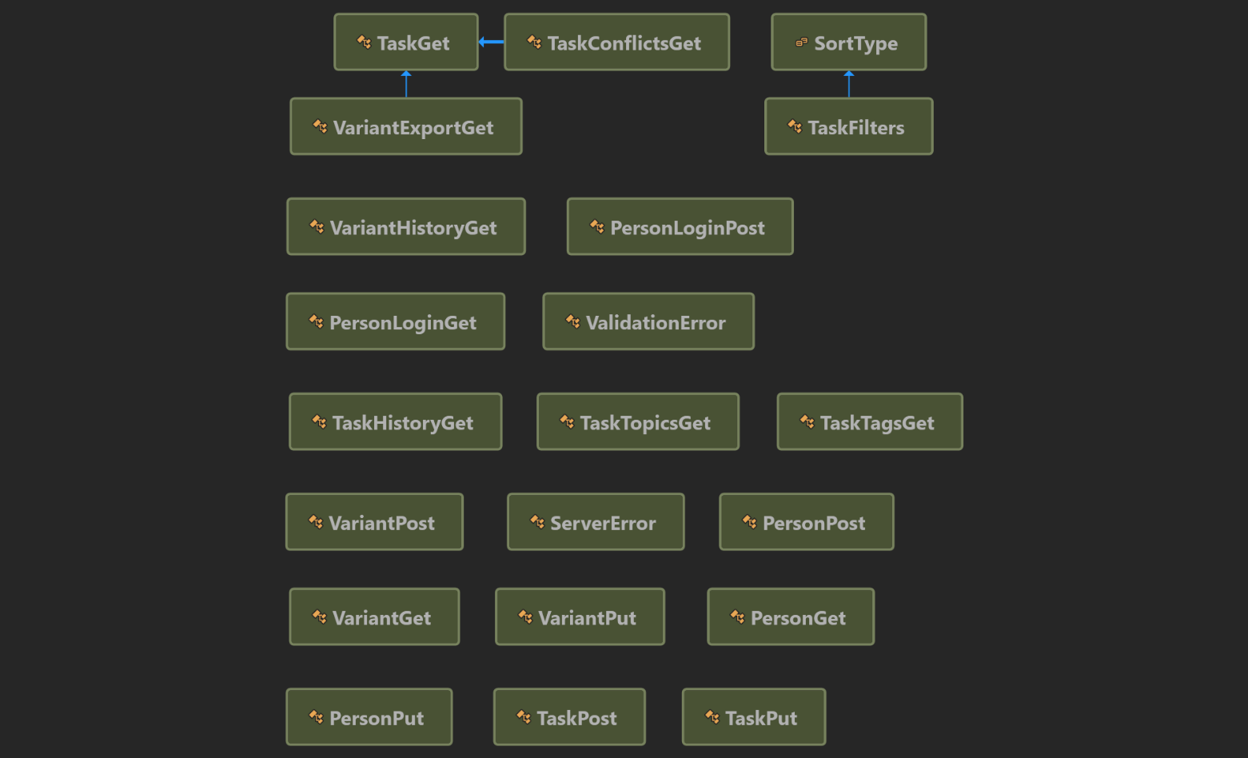
Рис. 11
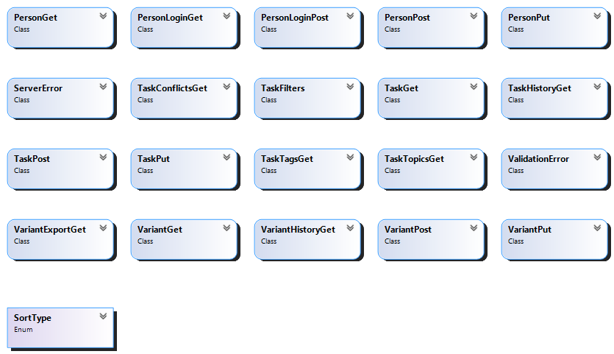
Рис. 12
- Art.Web.Client (для более подробного ознакомления рекомендуется построить диаграмму c помощью Visual Studio 2019)
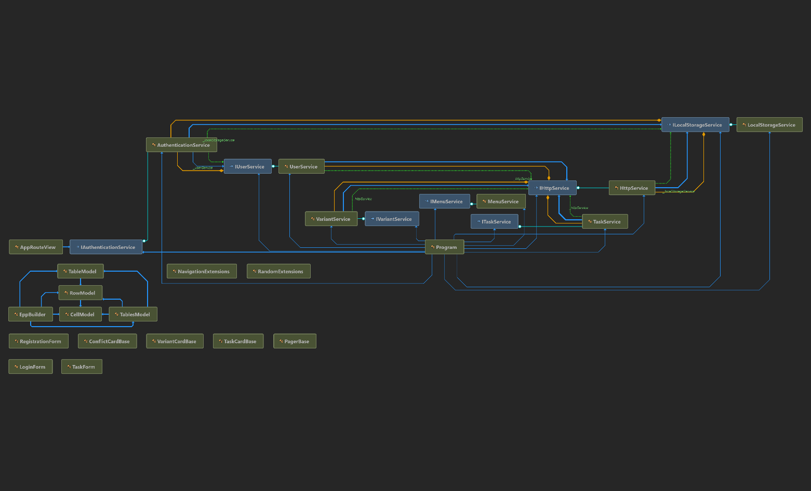
Рис. 13

- Art.Web.Server (для более подробного ознакомления рекомендуется построить диаграмму c помощью Visual Studio 2019)
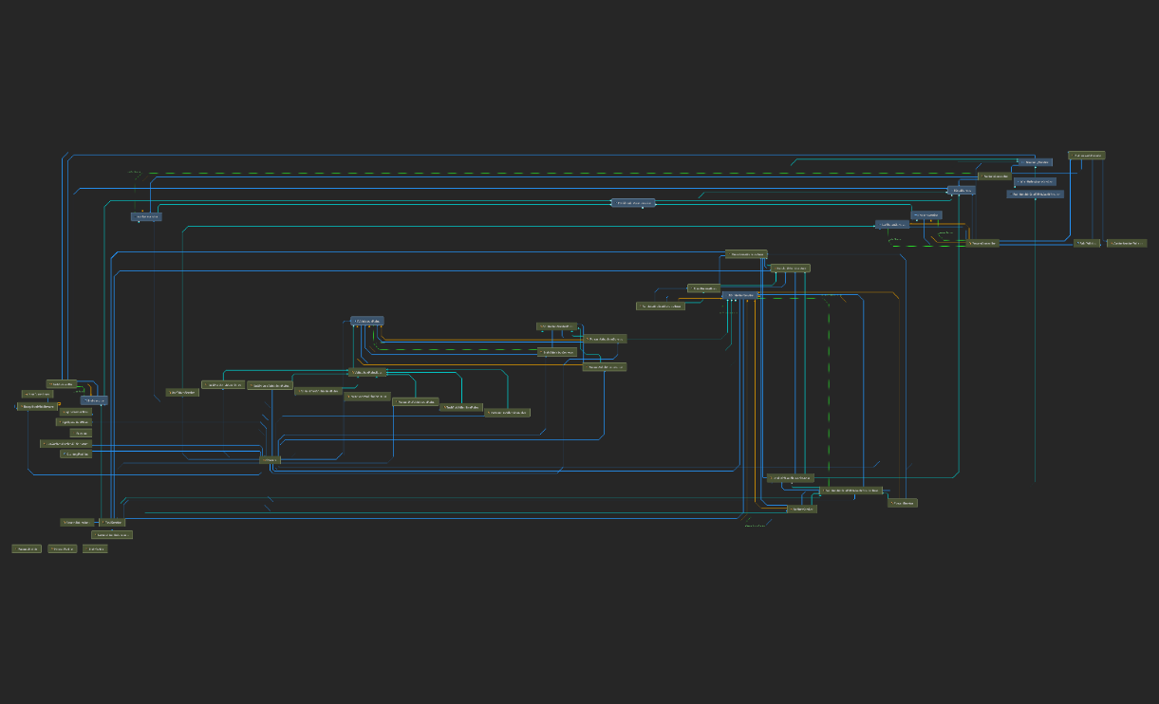
Рис. 14
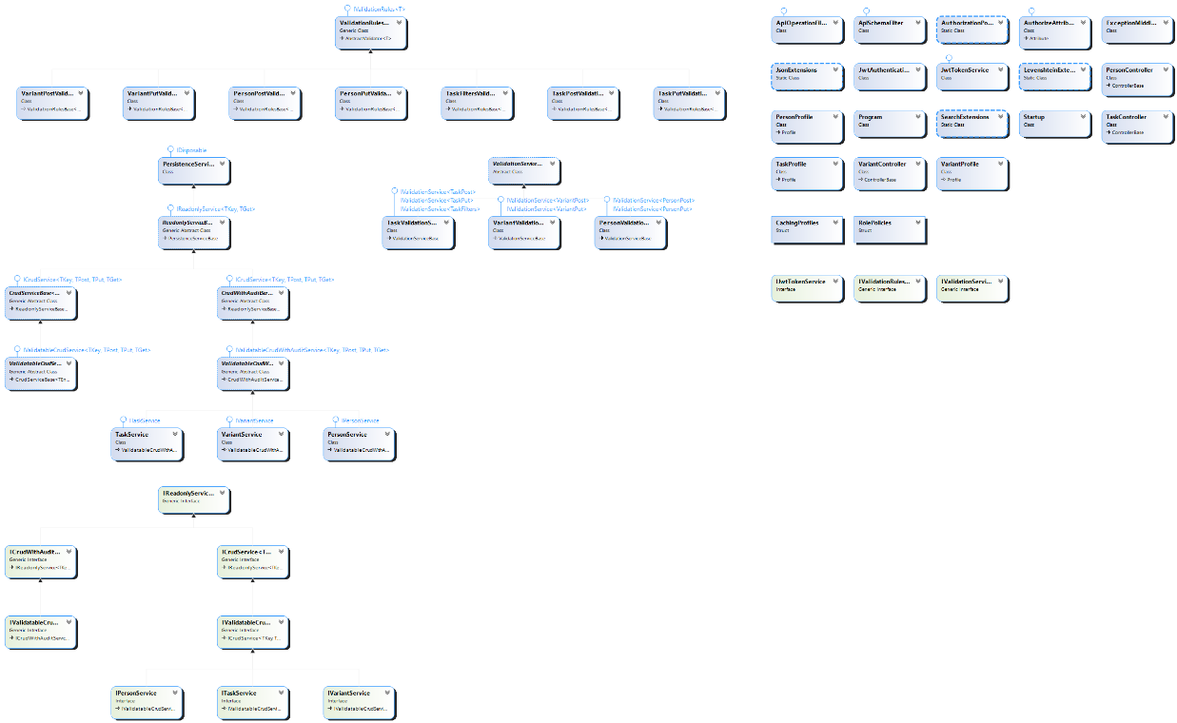
Рис. 15

ПРИЛОЖЕНИЕ 3

Диаграмма базы данных
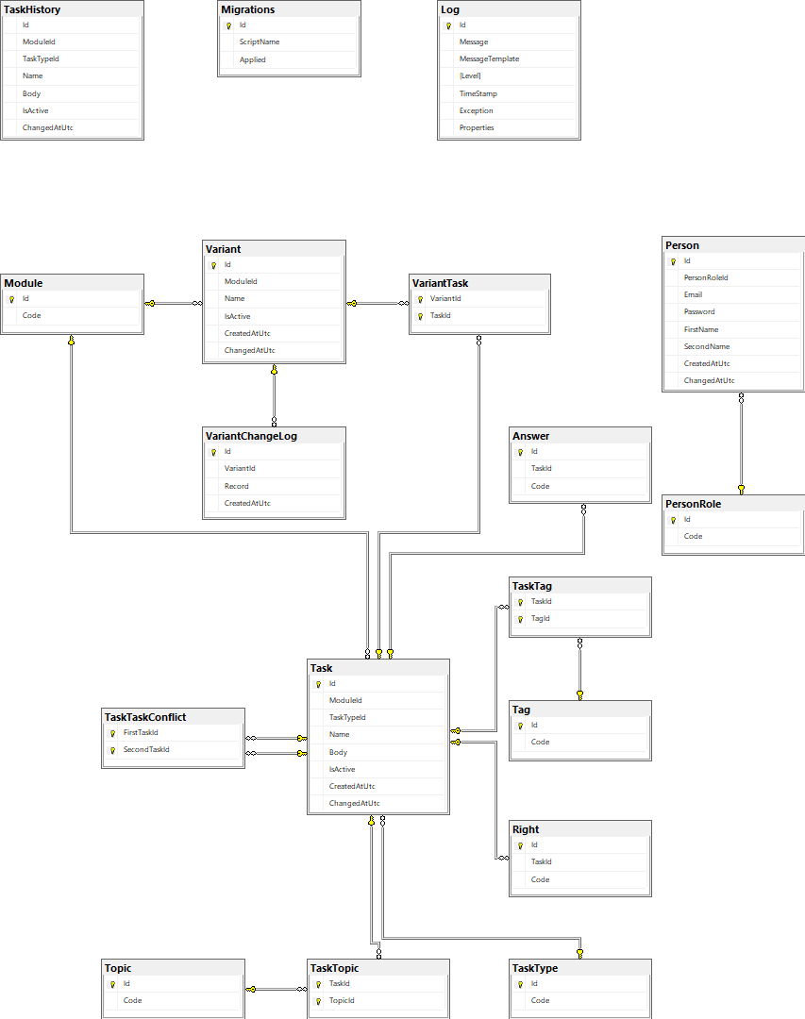
Рис. 16

ПРИЛОЖЕНИЕ 4

Описание и функциональное назначение проектов
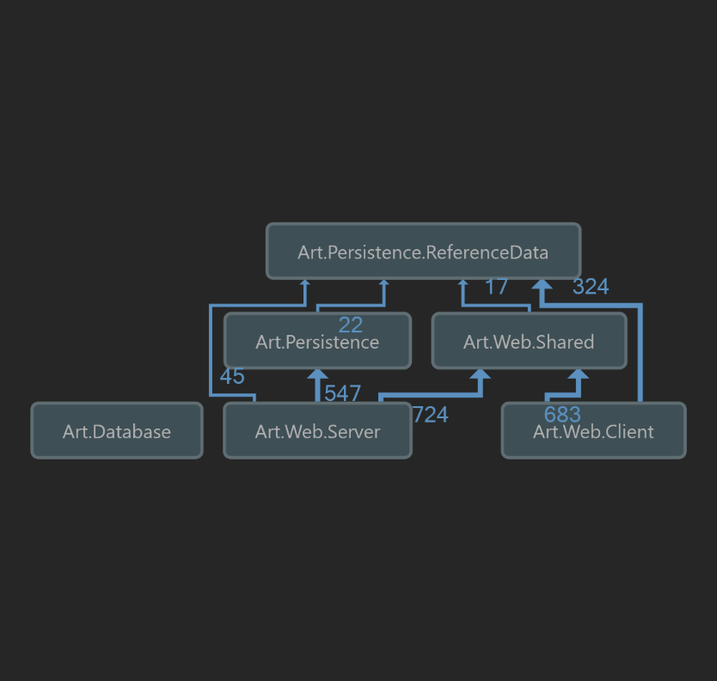
Рис. 17
На рисунке 17 можно увидеть граф зависимостей проектов (цифры — это количество использований).
- Art.Database
В этом проекте хранятся файлы T-SQL скриптов миграций для MS SQL Server’а, которые создают базу данных и все таблицы в ней, заполняют некоторые таблицы референсными данными.
Скрипты запускаются DbUp'ом (это библиотека для автоматизации миграций). Чтобы применить миграции (в том числе и создающие базу данных), достаточно запустить этот проект, именно за простоту в использовании мне очень нравится это решение.
В базе данных хранится информация о пользователях системы, задания, созданные варианты и история изменений для заданий и вариантов. Так же в базе данных хранятся логи (но их на самом деле лучше перенести в отдельную базу данных, чтобы не нагружать основную постоянными записями).

- Art.Persistence
Проект, реализующий инфраструктуру доступа к базе данных, также в нем хранятся сущности, для маппинга таблиц из базы данных. Для команд и запросов используется популярная micro-ORM Dapper, он был выбран, так как является одним из быстрейших решений в своем классе, а синтаксис, используемый при создании запросов очень близок к ванильному T-SQL.
Все запросы сгруппированы по репозиториям (паттерн Репозиторий), каждый из которых соответствует определенному контроллеру, а репозитории собраны в один Unit of Work (паттерн Unit of Work), чтобы сохранять единый контекст при обращении к разным репозиториям.
- Art.Persistence.RefernceData
Этот проект на самом деле лишь содержит enum’ы, которые являются отражением некоторых практически неизменяемых данных добавленных в базу данных (таких, например, как PersonRole, оно имеет лишь два значения: User и Administrator – которые изменяются очень редко и запрашивать их каждый раз из базы данных нерационально, к тому же эти типы часто используются в других проектах отдельно от остальных сущностей, а тащить за собой весь Art.Persistence не хочется, поэтому эти типы вынесены в отдельный проект.
- Art.Web.Shared
По идее в данном проекте должны содержаться классы, используемые как на клиенте, так и на сервере, но в итоге получилось, что в нем содержатся только классы с GET/POST/PUT моделями используемыми для обмена сообщениями между клиентом и сервером.
- Art.Web.Client
Это необычный проект (хотя, зависит от вашего бэкграунда, наверное, но для меня это был эксперимент) – проект Blazor WebAssembly. Blazor это новая платформа для веб-разработки от Майкрософт, использующая Razor синтаксис для разметки страниц, в итоге, написанный вами на C# код будет скомпилирован в WASM, что позволит исполнять его в браузере. Так же вы можете вызывать JS методы посредством встроенного в платформу JSRuntime, скажу даже больше, вам придется это делать, так как все взаимодействия с браузером все еще происходят через JS.
В остальном тут есть много страниц, на которых вы можете взаимодействовать с репозиторием. Некоторые блоки я выделял в отдельные компоненты для переиспользования. С внешним видом и разметкой, к сожалению, иногда были проблемы, так как мой CSS не очень хорош, но результат, кажется, получился довольно красивым.

- Art.Web.Server
Проект ASP.NET Core, реализующий API для управления пользователями, заданиями и вариантами. Здесь я тоже постарался реализовать архитектуру, которая была бы не только удобной, но и расширяемой.
Повсеместно используется инъекция зависимостей, для этого мною был использован Autofac, вместо стандартного контейнера так как последний является базовым решением и не поддерживает некоторые сценарии, такие, например, как инъекция свойств. А также он имеет отличную документацию, что тоже важно.
В валидации моделей используется fluent-подход, для этого я использую библиотеку FluentValidation, это позволило систематизировать и упростить валидацию GET/POST/PUT моделей.
Также для удобства преобразования GET/POST/PUT моделей в модели, используемые при обращении к базе данных, используется object-to-object mapping, посредством использования библиотеки AutoMapper. Это не самое быстрое решение, но оно очень удобное в использовании и, наверное, поэтому, крайне популярное.
Ну и в конце я добавил Swagger документацию (или OpenAPI, как ее сейчас называют). Для этого я подключил еще и Swashbuckle – это одна из имплементаций Swagger (OpenAPI). Так что теперь информация API предоставлена в наглядном виде. Кроме того, методы даже можно протестировать, правда из-за авторизации по JWT это делать не очень удобно, так как постоянно приходится сначала запрашивать токен. Именно это решение я выбрал, так как конкуренты имеют банально худший внешний вид.
Из особенностей так же стоит отметить глобальный фильтр исключений, который преобразует исключения в более вербозные сообщения об ошибках, а попутно обрезает всю отладочную информацию, которая могла бы дать пищу для размышлений не очень хорошим людям. Авторизация, как уже отмечалось выше сделана с помощью JWT токенов, и их генерацию я так же написал сам просто потому, что могу (на самом деле хотелось разобраться в этом вопросе, поэтому я не стал использовать готовое решение).

ЛИСТ РЕГИСТРАЦИИ ИЗМЕНЕНИЙ
Изм. | Номера листов (страниц) |  |  |  | Всего листов (страниц) в докум. | №  документа | Входящий № сопроводительного документа и дата | Подпись | Дата
Изм. | измененных | замененных | новых | Аннули-рованных

